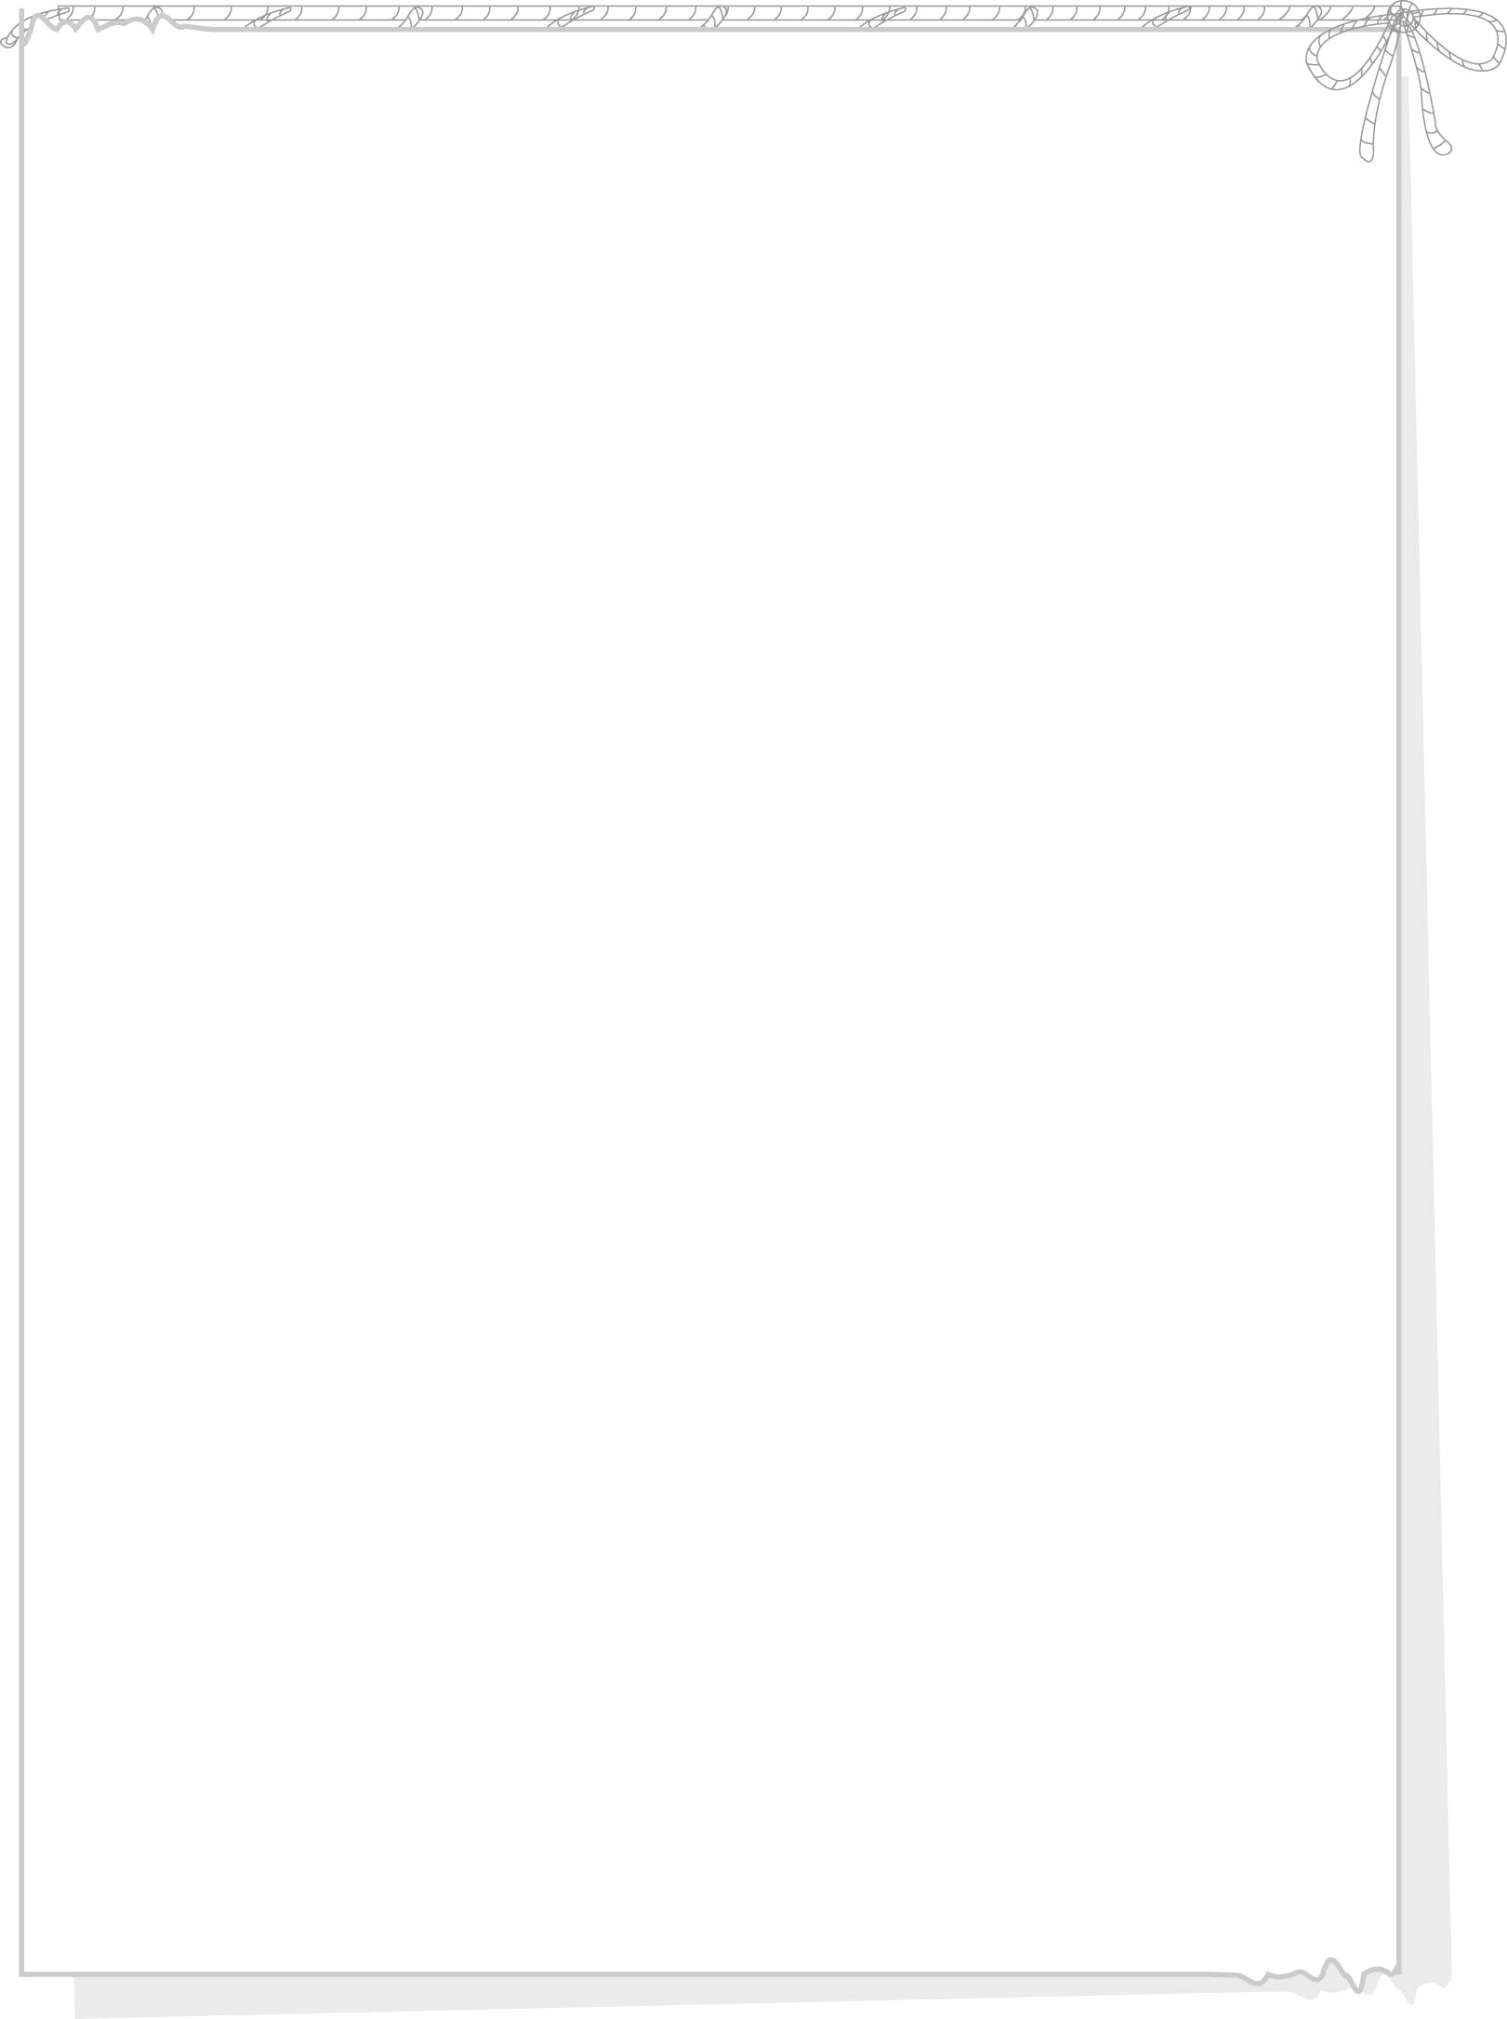
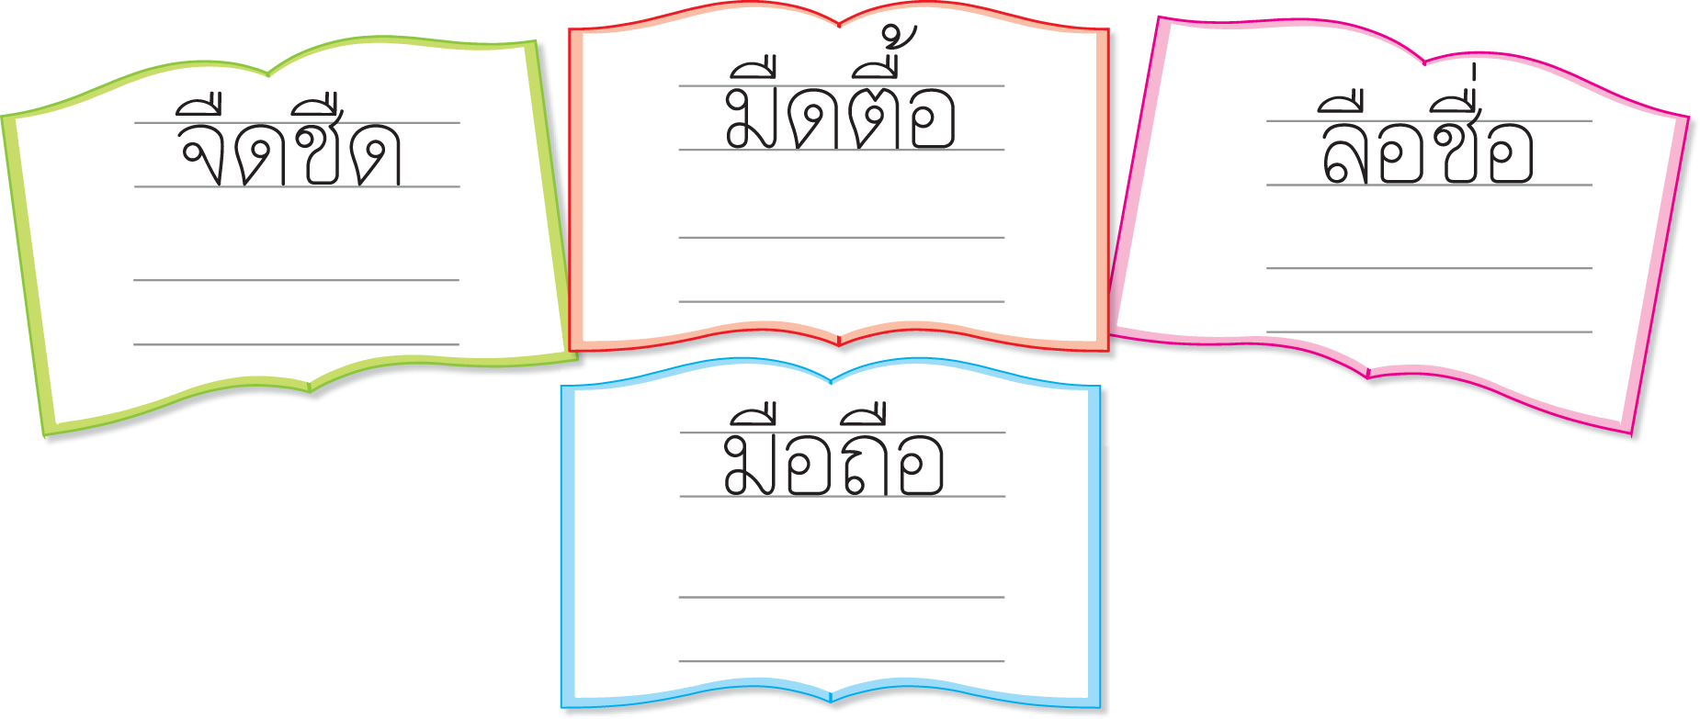

ใบงานที่ ๒๙
วันที่..............เดือน........................พ.ศ. ..............
ชื่อ......................................................................................ชั้น.........เลขที่.......เลขที่................

เรื่อง การคัดลายมือคำที่ประสมด้วยสระ -
ให้นักเรียนคัดคำที่กำหนดให้สวยงาม

ื
ได้____________คะแนน
คะแนนเต็ม ๑๐ คะแนน

